….

***Ogłoszenia Parafialne***

***XXV Niedziela Zwykła –* 24.09.2017**

1. Przeżywamy 25 niedzielę zwykłą. Obecna niedziela jest: Ogólnopolskim Dniem Modlitw o Trzeźwość Narodu. W tej intencji modlimy się na mszach świętych oraz na wieczornym nabożeństwie o godzinie 17.30. W dziś z racji 24 września – na nabożeństwie wieczornym odczytamy prośby i podziękowania do NMP Wspomożenia Wiernych, które można składać przy obrazie Matki Bożej.
2. W liturgii w tym tygodniu wspominamy: w poniedziałek, 25 września przypada wspomnienie bł. Władysława z Gielniowa, kapłana. w środę 27 września wspomnienie św. Wincentego a Paulo, kapłana. W czwartek 28 września wspomnienie św. Wacława, męczennika patrona katedry Wawelskiej. W piątek 29 września święto św. Archaniołów: Michała, Gabriela i Rafała. W piątek o godz. 17:00 wystawienie Najśw. Sakramentu, i Nowenna do Bożego Miłosierdzia. W sobotę 30 września wspomnienie św. Hieronima, kapłana i doktora Kościoła.
3. W przyszłą niedzielę 1 października rozpoczynamy nabożeństwa różańcowe, które w naszym kościele odprawiane będą o godzinie 17.30. W najbliższą niedzielę zmiana tajemnic Żywego Różańca po mszy świętej o godzinie 8.00.
4. U Sióstr Karmelitanek w przyszłą niedzielę , wspomnienie św. Teresy od Dzieciatka Jezus, w kościele Sióstr Karmelitanek o godz. 17:00 - uroczysta Msza św. z poświęceniem płatków róż.
5. W dniu 14 października organizujemy wyjazd do Krakowa, na XIII Pieszą Pielgrzymkę Śladami Karola Wojtyły Robotnika z Dębnik do Centrum św. Jana Pawła II „Nie lękajcie się” w Borku Fałęckim. Zapisy w zakrystii po mszach świętych. Wyjazd o godzinie 7.00 spod kościoła. Koszt 30 zł od osoby.
6. W kolejną rocznicę beatyfikacji ks. Michała Sopoćki 28 września (w tym roku jest to czwartek), czciciele Miłosierdzia Bożego gromadzą się na Koronce do Miłosierdzia Bożego, w pobliży skrzyżowań lub na placach miast. Intencja jakie polecają czciciele Miłosierdzia przypomniane były w ostatniej gazetce parafialnej oraz są na stronie [www.iskra.info.pl](http://www.iskra.info.pl) O godz. 17:00 wystawienie Najśw. Sakramentu i Nowenna do Bożego Miłosierdzia.
7. Zachęcamy do lektury prasy katolickiej.
8. Za każdą pomoc oraz ofiary - składamy serdeczne „Bóg Zapłać”.

***Intencje Mszalne***

**Poniedziałek 25.09.2017**

**6:30** + Julian Maślona /od brata Andrzeja z żoną/

**18.00** + Halina Pasek /od Mirosławy i Henryka/

**18.00** O zdrowie i opiekę Bożą dla mamy i siostry

**Wtorek 26.09.2017**

**6:30** + Marian

**18:00** + Eugeniusz Szczerbowski w 5 rocz. śm /od syna z żoną/

**18:00** + Franciszek, +Stanisław Brandys

**Środa 27.09.2017**

**6:30** O zdrowie i błog. Boże dla Stanisławy Wanat i Tomasza Wanat

**18:00** Dziękczynna z prośbą o błog. Boże dla żyjących dobroczyńców

**18:00** + Bolesław, + Jan Targosz /od żony/

**Czwartek 28.09.2017**

**6:30** + Anna i Władysław Szlachcic ++ Helena i Antoni Staszczyk

**18.00** + Barbara Brania /od Kręgu Biblijnego/

**18.00** + Edmund Moś /od sąsiadów z Pileckiego 32/

**Piątek 29.09.2017**

**6:30** za dusze w czyśćcu cierpiące

**18:00** + Michał Rzeszutko /od rodziców, brata i babci/

**18:00** + Edmund Moś /od parafian/

**Sobota 30.09.2017**

**6:30** ++ z rodziny Górnych

**18:00** + Barbara Brania/od Stowarzyszenia Salezjanek i Salezjanów na Zasolu/

**18:00** + Edmund Moś /od Stowarzyszenia Salezjanek i Salezjanów na Zasolu/

**XXVI Niedziela Zwykła – 1.10.2017**

**8:00** + Ludwikę i Franciszka + Mieczysława + Jana

**8:00** + Julian Maślona / od syna Marcina z rodziną/

**10:00** + Rozalia Grzesło (1 greg.)

**11:30** + Stanisław Arasimiuk + żona Maria i syn Janusz

**18:00** + Marian Pędlowski 5 rocz. śm + syn Władysław

***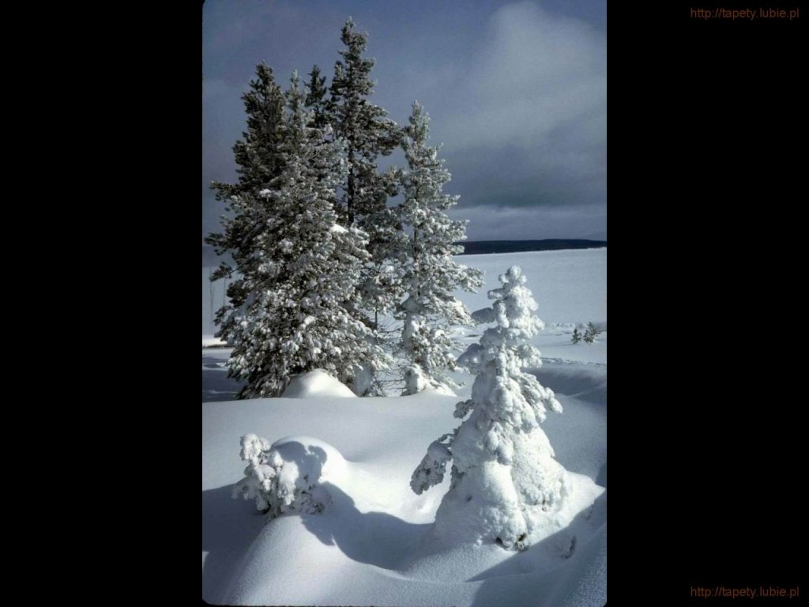*SALEZJAŃSKIE ZASOLE**

***Słowo na niedzielę.***

**Iz 55,6-9; Flp 1,20c-24.27a; Mt 20,1-16**  
Pewnie zaskakuje nas pointa dzisiejszej ewangelii, w której Chrystus tłumacząc mechanizm działania Królestwa Bożego, wymierza każdemu uczestnikowi tę samą nagrodę życia wiecznego, to co w przypowieści jest nazwane „denarem”. Chodzi tu o nagrodę, którą nasz Zbawiciel obiecywał każdemu, kto pójdzie za Nim, tzn. każdemu, kto stanie w gotowości, by być zatrudnionym w Jego winnicy. Problem w tym, że my patrzymy po ludzku na ten Boży układ, za którym jednak stoi zbawcza męka Syna Bożego. Więc musimy zdać sobie sprawę, że to Bóg ustanawia reguły zbawienia; a te obejmują wszystkich ludzi wszystkich czasów, nawet tych, którzy skorzystali z propozycji zbawczej Jezusa w ostatniej chwili życia. Taki jest sens przypowieści o gospodarzu, który najmuje najemników do swojej winnicy umawiając się z nimi właśnie o denara. Nagrodę jednego denara otrzymują ci, którzy całe życie pracowali w winnicy Bożej, jak również ci, którzy wpadli do niej niemal w ostatnim momencie. Bóg może zrobić ze swoim dobrem co zechce, a my winniśmy być wdzięczni, że staliśmy się godni życia wiecznego, które cały czas jest dziełem łaski Bożej. Nie możemy więc patrzyć „złym okiem na to, że Bóg jest dobry”, bo przecież każdy z nas czerpie z tej Jego dobroci. Oczywiście za tym planem Boga stoi Jego miłosierdzie, pierwszorzędna przyczyna zbawienia, o czym mówi dzisiejsze pierwsze czytanie. Izajasz wprost nas zachęca, byśmy „szukali Pana, dopóki pozwala się znaleźć, wzywali Go, dopóki jest blisko. Wtedy, w przypadku niegodziwości (grzesznik) powinien porzucić swą drogę i nawrócić się do Pana, a ten się nad nim zmiłuje; zwrócić się „do Boga naszego, gdyż hojny jest w przebaczaniu” czekając aż do ostatniej chwili życia. Św. Paweł już dawno skorzystał z tego miłosierdzia Bożego podczas swego nawrócenia pod Damaszkiem i stał się gorliwym propagatorem Chrystusa do tego stopnia, że bez Niego życie straciło dla niego sens. Oby każdy z nas miał taką wiarę Pawła, który wyznał po latach: „Dla mnie bowiem żyć to Chrystus, a umrzeć to zysk”. Nie zwklekajmy więc ze zdobywania naszego denara.



Jasnogórska Odnowa Narodu to dzieło modlitwy i ofiary, podejmowane w intencji odnowy moralnej Polaków. Patronuje mu Zespół Konferencji Episkopatu Polski ds. Apostolstwa Trzeźwości.

Osoby, które włączają się do Jasnogórskiej Odnowy Narodu, zobowiązują się do odmówienia codziennie przynajmniej jednej dziesiątki Różańca, ofiarowania codziennych krzyży za grzeszników, a nieobowiązkowo

i w miarę możliwości mogą praktykować nabożeństwo do Niepokalanego Serca Maryi. Ponadto starają się odrzucić grzeszne praktyki w rodzinach i społeczeństwie, a szczególnie pijaństwo, narkomanię, rozwiązłość i niesprawiedliwość społeczną, poprzez postanowienie nie

picia alkoholu przez pewien czas lub przez całe życie, a także zaprowadzenie w swoim domu wspólnej modlitwy.

Boże nieskończonego miłosierdzia, błogosław naszej Ojczyźnie w roku Narodowego Kongresu Trzeźwości.

Wspieraj wszystkie wysiłki w dążeniu ku trzeźwości Polaków, aby z Twoją pomocą przyniosły dobre

i trwałe owoce. Spraw, by troska Kościoła, władz państwowych i samorządowych, a także troska rodziców,

wychowawców, pracowników mediów i wszystkich ludzi dobrej woli zaowocowała abstynencją dzieci i młodzieży,

cnotą trzeźwości dorosłych Polaków oraz odzyskiwaniem wolności przez tych, którzy popadli w uzależnienia.

Maryjo, Królowo Polski, zawierzamy Ci sprawę trzeźwości i odnowy moralnej naszego Narodu.

Amen.

